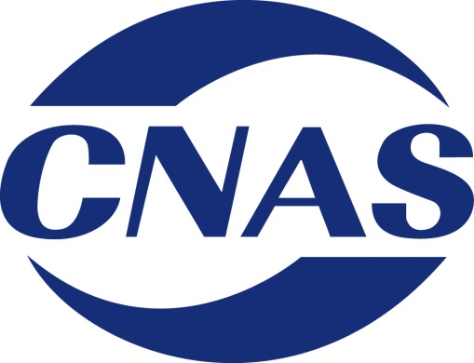

**CNAS—AL17**

**实验室认可复评审申请书**

实验室名称：

申 请 日 期： 年 月 日

**中国合格评定国家认可委员会**

二〇一五年三月

申请须知

**1．为避免由于证书失效给你机构带来的麻烦，你机构若希望维持认可资格，则至少应于认可证书到期日之前3个月完成现场评审。**

**2．本申请仅适用于单纯的复评审申请，如在复评时需要同时扩大认可范围，请填写认可申请书（以下简称申请书），例如：CNAS-AL01《实验室认可申请书》，并应填写已获认可和申请认可的全部内容。**

**3．如果机构的名称、地址没有变化，可不填写英文。**

**4．请随本申请提交现行有效版本的质量手册、程序文件。**

**5. 实验室如未如实填写变化情况，一经发现，将视情节，暂停或撤销认可资格。**

**6. 实验室递交本《申请书》的同时，应交纳申请费（人民币：500元）。**

|  |
| --- |
| 户 名：中国合格评定国家认可中心  开户银行：北京银行学知支行  账 号： 01090375700120111004509  汇款用途：实验室认可申请费 |

**请在汇款后将汇款单传真至：010-67105035（二处），或：010-67105033（三处），或：010-67105039（四处），传真中须注明汇款实验室名称（当汇款单位名称与申请书中实验室名称不一致时，须注明申请书中的实验室名称）、联系人、地址、邮政编码、联系电话。CNAS只有在确认收到申请费后才会启动复评审任务。**

合格评定机构廉洁自律承诺

本机构承诺：

1. 不给予CNAS工作人员、评审人员及观察员任何费用，包括有价票证、礼品券（因评审所发生的交通费用报销除外）；
2. 不给予CNAS工作人员、评审人员及观察员礼品；
3. 不安排过度的接待，包括食宿、旅游和其它娱乐活动；
4. 不为评审人员和观察员在评审期间的就餐安排饮酒；
5. 不为评审人员和观察员的任何亲友做任何接待安排；
6. 不接受CNAS工作人员、评审人员及观察员针对上述方面及国家规定的有关廉政政策的无理要求，并向CNAS反映。

本机构如违反上述承诺，愿意接受被CNAS中止认可、暂停或撤销认可资质等处理决定。

申请认可机构法定代表人/被授权人签名：

申请认可机构盖章：

年 月 日

实验室名称：

Name of laboratory：

实验室地址：

Address：

联系人： 电话/手机： 传真：

E-mail：

认可证书号： 有效期至：

希望现场评审的时间： 年 月 ～ 年 月

请对以下内容做出选择：

|  |  |  |
| --- | --- | --- |
| 事 项 | 变化情况 | 如有变化，需要提供的文件 |
| 机构名称变化 | □有 □无 | 法人证书、法人授权书，实验室成立批文 |
| 机构的最高管理者、质量负责人、技术负责人、检测/校准人员等变化 | □有 □无 | 申请书附表3，并注明变化的人员 |
| 获认可的授权签字人变化 | □有 □无 | 申请书附表1-1、附表1-2 |
| 环境设施变化 | □有 □无 |  |
| 获认可的方法、标准变化 | □有 □无 | 申请书附表2，并注明变更的方法/标准 |
| 仪器设备变化 | □有 □无 | 申请书附表4，并注明变化的设备 |
| 英文证书附件 | □需要□不需要 |  |

机构最高管理者（签字）：

（机构盖章）

申请时间：